El rostro de la Iglesia católica en la Amazonía y su camino sinodal
En el marco del Encuentro de Obispos de la Panamazonía, convocado por la Conferencia Eclesial de la Amazonía (CEAMA) del 17 al 20 de agosto de 2025, se presenta un panorama actualizado de la realidad eclesial en esta región vital para la vida de los pueblos y la misión de la Iglesia.
Julio Caldeira - Bogotá, Colombia
La Amazonía, que ocupa el 47,5% del territorio sudamericano (8,47 millones de km²) y se extiende por ocho países y la Guyana Francesa, es una región de vital importancia para el planeta. Concentra el 20% del agua dulce mundial, un tercio del material genético y vastos bosques primarios. Allí habitan más de 33 millones de personas, entre ellas entre 3 y 4 millones de indígenas pertenecientes a unos 390 pueblos, que hablan más de 240 lenguas, además de campesinos, afrodescendientes, ribereños y poblaciones urbanas diversas.
La región regula las lluvias en Sudamérica y los flujos de aire a nivel global, pero también es una de las más vulnerables al cambio climático. Su riqueza natural y cultural está amenazada por la deforestación, la minería, la explotación de hidrocarburos y prácticas económicas insostenibles que generan graves consecuencias ambientales y sociales.

La presencia de la Iglesia en la Panamazonía
En este vasto territorio existen 105 jurisdicciones eclesiásticas distribuidas en Bolivia, Brasil, Colombia, Ecuador, Guyana, Guyana Francesa, Perú, Surinam y Venezuela, con un total de 2.581 parroquias, zonas pastorales o áreas misioneras. Según el Annuario Pontificio 2023, la misión está sostenida por 25.710 laicos agentes pastorales, 5.041 religiosas, 4.206 presbíteros, 2.329 religiosos, 297 diáconos permanentes y 168 obispos.

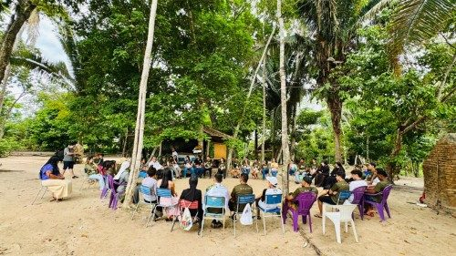
12/08/2025
En investigación realizada para el libro “Avancen para aguas más profundas: caminos sinodales de la Iglesia en la Amazonía”, a ser publicado este mes por Editorial CELAM, de los 168 obispos, 73 son diocesanos y 95 religiosos; 100 nacieron en sus países de misión y 68 provienen de otros países. La presencia de 665 congregaciones femeninas y 297 masculinas marca la riqueza y diversidad de la vida consagrada en la región.
Las jurisdicciones más antiguas de la región son Santa Cruz de la Sierra (1605) en Bolivia y São Luiz do Maranhão (1614) en Brasil, mientras que las más recientes son Araguaína (2023) y Xingu-Tucumã (2019) en Brasil.

Un camino sinodal
La Iglesia amazónica, desde sus orígenes en tiempos coloniales hasta el Concilio Vaticano II, ha recorrido un proceso de transformación hacia una pastoral más integral y sinodal. Entre 1971 y 2013 se multiplicaron los encuentros y documentos que sembraron las bases de una articulación panamazónica, como los de Iquitos, Santarém, Pucallpa, Manaus, Fusagasugá y Aparecida.
Con el pontificado del Papa Francisco, estas semillas florecieron con la creación de la Red Eclesial Panamazónica (REPAM) en 2013. De allí brotó el Sínodo Amazónico (2017-2019), un proceso de escucha, diálogo y discernimiento que culminó en un Documento Final y en la exhortación apostólica Querida Amazonía, donde el Papa expresó los sueños sociales, culturales, ecológicos y eclesiales para la región.
El fruto más visible de este proceso fue la creación en 2020 de la Conferencia Eclesial de la Amazonía (CEAMA), la primera de carácter “eclesial” y no solo episcopal en la historia reciente de la Iglesia.

Encuentro en Bogotá
En este camino, la CEAMA convoca del 17 al 20 de agosto de 2025 en Bogotá el primer gran encuentro episcopal amazónico tras el Sínodo de 2019. Será un espacio de oración, discernimiento y fraternidad, con el propósito de renovar el compromiso con la vida, los pueblos y la Casa Común, e impulsar la puesta en práctica de los sueños de Querida Amazonía en un espíritu de sinodalidad, misión compartida y esperanza.
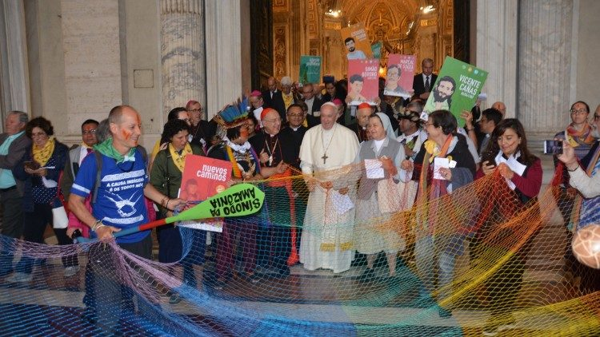
Un encuentro de los miembros de la Iglesia de Amazonia con Francisco

https://www.vaticannews.va/es/iglesia/news/2025-08/iglesia-catolica-en-la-amazonia-y-su-camino-sinodal.html?utm_source=newsletter&utm_medium=email&utm_campaign=NewsletterVN-ES

